单元 1

Set A
1 | C. 嗅觉和味觉
2 | C. 听觉
3 | B. II
4 | C. III
5 | B. 小美比小兰瘦。

Set B
1 | 舌头
2 | 鼻子
3 | 眼睛
4 | 皮肤

Set C
1 | 2
2 | 1
3 | 3
4 | 4

Set D
1 | 黄色
2 | 甜
3 | 有刺

Set E
1 | D. 长颈鹿最高
2 | C. 把青蛙放回科学园里
3 | C. III
4 | A. 正确和小心的处理标本

Set F
1 | 2
2 | 3
3 | 1

Set G
1 | 1.1.  标本  1.2.  科学仪器  1.3.  材料

Set H
1 | 视觉
2 | 味觉
3 | 听觉
4 | 口述
5 | 绘图
6 | 信息与通信技术

Set I
1 | 准确地画出标本、科学用具和材料
2 | 正确及小心地处理标本
3 | 用正确的方法清洗科学用具
4 | 正确及安全地存放科学用具和材料

Set J
1 | 标本
2 | 画出
3 | 科学用具
4 | 存放

Set K
1 | 视觉
2 | 听觉
3 | 味觉
4 | 触觉
5 | 嗅觉

Set L
1 | 触觉：有刺, 嗅觉：有气味
2 | 触觉：热, 嗅觉：有气味
3 | 触觉：硬、冷, 视觉：正方形, 嗅觉：没有气味
4 | 听觉：有声音, 嗅觉：没有气味

Set M
1 | 眼睛
2 | 不能，因为其他感觉器官都不能识别颜色。

Set N
1 | 皮肤
2 | 粗糙、平滑
3 | 放大镜

Set O
1 | X→Y→Z
2 | 长
3 | 短
4 | 短 、长

Set P
1 | 会飞
2 | 不会飞
3 | S
4 | V
5 | T
6 | U

Set Q
1 | 长尺
2 | 植物更加茂盛
3 | 温度计

Set R
1 | 口述
2 | 绘图/ 书写/ 信息与通信技术

Set S
1 | 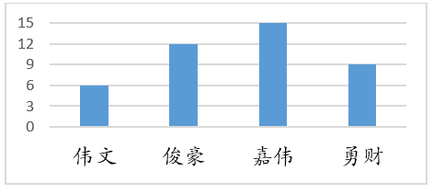
2 | 慢、俊豪、勇财、快

单元 2

Set A
1 | 进入科学室前先排队等老师
2 | II, III
3 | 可能触电死亡
4 | 向老师报告
5 | 将会使实验更加有趣

Set B
1 | 列队
2 | 应该
3 | 可以
4 | 小心
5 | 顺利

Set C
1 | I
2 | 守纪律、合作和听从老师的指示
3 | II 观察材料
4 | 劝阻他们嬉戏
5 | 劝阻他并让他把科学用具放回原位

Set D
1 | L

Set E
1.1.
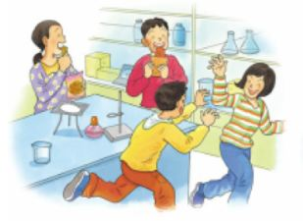
1.2.
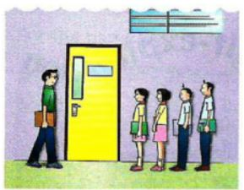
1.3.
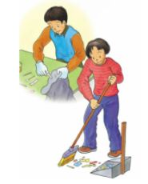
1.4.
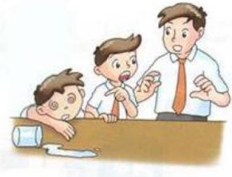

Set F
1 | 万一发生什么意外，有老师在旁指示。
2 | 某些实验危险性很高，不适合学生进行。
3 | 大多数的科学物质都是有毒的。
4 | 以获得准确的实验结果，以及避免意外的发生。

Set G
1 | 错
2 | 对
3 | 错
4 | 对
5 | 对

Set H
1 | C. 安静
2 | D. 指示
3 | B. 排队
4 | A. 进食
5 | A. 品尝材料

Set I
1 | 马上通知老师
2 | 劝阻同学嬉戏
3 | 请同学把食物收起来，放在科学室外
4 | 把用具整理好

Set J
1 | 将蚯蚓放回泥土中
2 | 避免误食科学材料

Set K
1 | 发生火灾
2 | 报告老师
3 | 不可以，因为食用了会呕吐腹泻或导致死亡
4 | 科学室里的空气可以流通

Set L
1 | 保持镇定并立刻向老师报告
2 | 在黑塑料袋上戳几个小孔
3 | 马上去阻止德威，防止发生意外

Set M
1 | 劝阻他们嬉戏
2 | 不正确，她可能会烧伤手或导致火灾

单元 3

Set A
1 | 有生命的东西
2 | I
3 | III
4 | P - 生物 // Q - 非生物
5 | III

Set B
1 | A. 植物
2 | C. III
3 | C. 兔子
4 | A. I
5 | C. III

Set C
1 | Q, S, U
2 | P, R, T

Set D
1 | 动物
2 | 水
3 | 空气
4 | 食物

Set E
1 | 生物
2 | 非生物
3 | 生物
4 | 非生物
5 | 生物
6 | 生物

Set F
1 | 蜗牛, 树

Set G
1 | 生物
2 | 非生物
3 | 生物
4 | 非生物
5 | 非生物
6 | 生物
7 | 非生物
8 | 生物

Set H
1 | 1,2,3
2 | 2,3,1
3 | 3,2,1

Set I
1 | 需要庇护所来避雨，遮阳和躲避危险
2 | 需要呼吸空气
3 | 需要水来补充身体的水分
4 | 需要食物来补充身体的体力

Set J
1 | 会繁殖
2 | 需要食物和水
3 | 会呼吸
4 | 会移动
5 | 会成长

Set K
1 | 有生命
2 | 没有生命
3 | 有生命
4 | 有生命
5 | 有生命
6 | 没有生命
7 | 没有生命
8 | 没有生命
9 | 有生命
10 | 没有生命
11 | 没有生命
12 | 有生命

Set L
1 | 东西P不会移动。, 东西Q会成长。

Set M
1 | 空气
2 | 死亡、阳光、水分

Set N
1 | 老鼠死了，因为缺乏空气、水分和食物
2 | Y→Z→X

Set O
1 | 水分和食物
2 | 狮子会饿死
3 | 国仁会溺死，因为在水里不能呼吸空气

Set P
1 | B
2 | 庇护所

Set Q
1 | 水
2 | 它们会死亡
3 | 下起大雨

单元 4

Set A
1 | 耳朵
2 | 味道
3 | I
4 | 味道
5 | 味道和温度

Set B
1 | 眼睛
2 | 皮肤
3 | 耳朵
4 | 舌头
5 | 鼻子

Set C
1 | X, Y
2 | W, Z

Set D
1 | 蛋糕的味道
2 | 鼻子
3 | 触觉
4 | 有东西着火了
5 | II

Set E
1 | 眼睛
2 | 鼻子
3 | 耳朵
4 | 皮肤
5 | 舌头

Set F
1 | P, Q, U
2 | R, S, T
3 | P, Q
4 | R, S, U
5 | T

Set G
1 | a
2 | c
3 | b
4 | 猫
5 | 触觉

Set H
1 | 眼睛
2 | 耳朵
3 | 鼻子
4 | 舌头
5 | 皮肤

Set I
1 | C. 尝味道
2 | B. 眼睛
3 | D. 美
4 | C. 耳朵
5 | B. 眼睛

Set J
1 | 错
2 | 对
3 | 错
4 | 对

Set K
1 | 眼睛
2 | 耳朵
3 | 鼻子
4 | 皮肤
5 | 舌头

Set L
1 | 味道
2 | 皮肤

Set M
1 | 眼睛
2 | 戴眼镜
3 | 在明亮的地方玩手机或电脑

Set N
1 | 老花眼镜
2 | 听觉

Set O
1 | 有气味
2 | 没有气味
3 | J、K、M、Q
4 | L、N、O、P

Set P
1 | 视觉和听觉
2 | 把汽车驶到一旁

Set Q
1 | 硬
2 | 石头
3 | 滑
4 | 玻璃弹子

Set R
1 | B

Set S
1 | 防止耳朵进水
2 | 老爷爷可以用触觉来辨别物体的形状

单元 5

Set A
1 | C. 犀牛
2 | A. P
3 | C. III
4 | B. 蜗牛
5 | B. 没有腿

Set B
1 | 喙
2 | 翅膀
3 | 身体
4 | 头
5 | 羽毛
6 | 尾巴

Set C
1 | 脚上的蹼
2 | a
3 | 有四条腿
4 | 找不到食物
5 | 飞

Set D
1 | 游泳
2 | 帮助在水里游泳
3 | 撕裂猎物的肉
4 | 飞起来

Set E
1 | 有触角
2 | 有翅膀
3 | 有羽毛

Set F
1 | 蜗牛
2 | c
3 | b
4 | c
5 | c

Set G
1 | 喙, 翅膀, 羽毛, 尾巴
2 | 尾巴, 毛发, 角
3 | 尾巴, 鳞
4 | 尾巴, 毛发, 角

Set H
1 | 喙
2 | 翅膀
3 | 尾巴
4 | 爪

Set I
1 | 毛发
2 | 鳞
3 | 羽毛
4 | 外壳

Set J
1 | 走
2 | 飞
3 | 跳
4 | 游
5 | 爬

Set K
1 | 帮助鱼在游水时平衡身体
2 | 蹼

Set L
1 | 喙, 翅膀, 尾巴, 羽毛
2 | 角, 尾巴, 毛发
3 | 蹼, 喙, 翅膀, 尾巴, 羽毛
4 | 翅膀
5 | 尾巴、蜜蜂
6 | 喙、翅膀

Set M
1 | 角
2 | 翅膀
3 | 不同的动物有相同的身体部位

Set N
1 | 兔子
2 | 蚯蚓

Set O
1 | 翅膀、腿
2 | 羽毛
3 | 我会准备食物给小狗吃
4 | 每天给宠物适量的食物和水 / 准备一个舒适的庇护所

Set P
1 | 不能飞行, 无法回到窝里

Set Q
1 | 蜗牛被动物伤害或死亡
2 | 正确，蜜蜂会传播花粉 / 采蜜制作蜜糖

单元 6

Set A

1 | B
2 | B
3 | C
4 | C
5 | A

Set B

1 | 叶子
2 | 花
3 | 根
4 | 茎

Set C

1 | A
2 | C
3 | B
4 | A

Set D

1 | C
2 | D
3 | A
4 | B

Set E

羊齿植物

Set F

1 | B
2 | A
3 | A
4 | A
5 | A

Set G

1 | 叶子
2 | 花朵
3 | 茎
4 | 根

Set H

1 | 花
2 | 叶
3 | 茎
4 | 根

Set I

1 | C
2 | D

Set J
1 | A
2 | A
3 | B
4 | A

Set K
1 | A
2 | B
3 | A
4 | B

Set L

下图显示玫瑰花树。
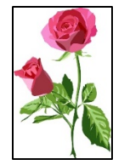
1.玫瑰的叶子的功能是什么？

制作食物

2.如果一棵玫瑰失去了叶子部分，它会怎样？

死亡

3.玫瑰的茎长有刺的原因是什么？

避免动物靠近

下图显示一个植物在进行光合作用。
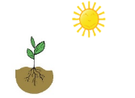
4.它要靠什么部分和目的是什么？

叶子部分和制造食物

单元 7
A | 1 环形 2 确保冰箱的门可以紧闭 3 C 4 铁匙 5 铝罐
B | 1 相互吸引 2 相互排斥 3 相互排斥 4 相互吸引
C | 1 有 2 有 3 没有 4 有 5 没有 6 没有
D | 1 粉笔 4 钱包可以被磁铁吸引  2 铁 5 磁铁相同的磁极互相靠近时，就会互相排斥  3 c 6 磁铁不同的磁极互相靠近时，就会互相吸引
E | 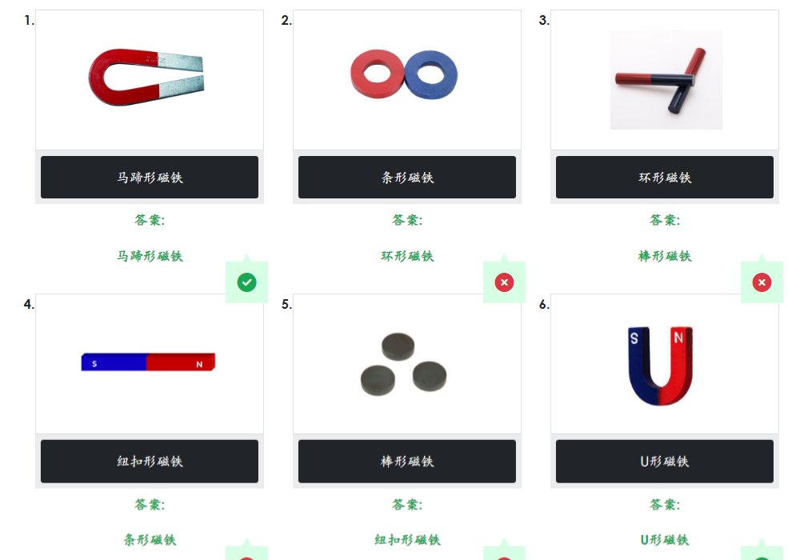
F | 1 Q  2 QP
G | 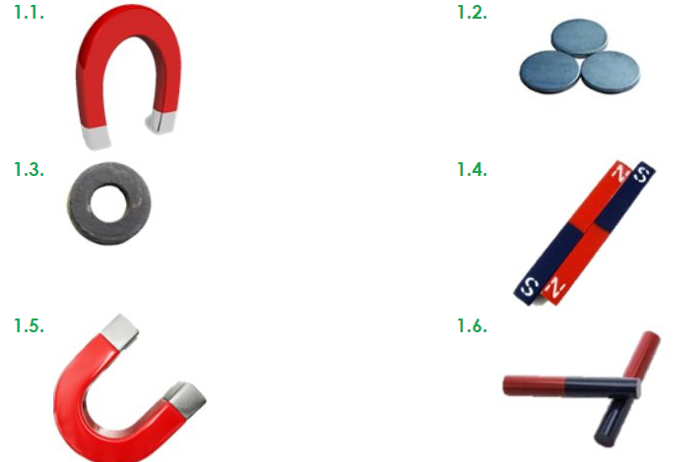
H | 1 不会被磁铁吸引的物体 6 会被磁铁吸引的物体  2 不会被磁铁吸引的物体 7 不会被磁铁吸引的物体  3 会被磁铁吸引的物体 8 不会被磁铁吸引的物体  4 会被磁铁吸引的物体 9 不会被磁铁吸引的物体  5 会被磁铁吸引的物体
I | 1 排斥  2 吸引  3 右边  4 左边
J | 1 排斥  2 吸引  3 排斥  4 吸引
K | 1 能被磁铁吸引  2 图钉、针、剃刀、螺丝钉、回形针  3 不能被磁铁吸引  4 袜子、木尺、娃娃、电话壳、橡皮
L | 1 i. 冰箱 ii. 象棋  2 i. 使两个部分闭合 ii. 使物体固定在某个位置  3 磁铁有南极和北极 / 有两个磁极
M | 1 Q  2 R  3 强  4 Q磁铁的磁力最强，R磁铁的磁力最弱
N | 1 吸引、后  2 推开、前
O | 1 三根磁铁都无法吸引铅笔  2 铅笔是非磁性物品  3 X  4 Z

单元 8

Set A
1 | P ⇒ Q ⇒ R
2 | a
3 | 能吸水
4 | 能吸水：拖把和围巾；不能吸水：雨伞和救生圈
5 | 橡胶

Set B
1 | Q - 不吸水
2 | 棉花
3 | 海绵里有许多小洞孔
4 | c
5 | P的吸水能力比R强

Set C
1 | 吸水的物体
2 | 不吸水的物体
3 | 不吸水的物体
4 | 吸水的物体
5 | 吸水的物体
6 | 不吸水的物体
7 | 吸水的物体
8 | 不吸水的物体

Set D
1 | 吸油
2 | 避免手机被弄湿
3 | 避免脚被弄湿
4 | 抹干水份
5 | 挡雨
6 | 擦汗

Set E
1 | 相同
2 | 少, 多
3 | X, Y
4 | 弱

Set F
1 | 棉，木材
2 | 棉，木材
3 | 木材 → 纸 → 棉
4 | 强

Set G
1 | 吸水
2 | 不吸水
3 | 不吸水
4 | 吸水
5 | 不吸水
6 | 吸水
7 | 吸水
8 | 不吸水

Set H
1 | 海绵
2 | 尼龙
3 | 尼龙，白纸，海绵
4 | 高，强

Set I
1 | 使双脚不会弄湿
2 | 抹去身上的汗水
3 | 避免被雨淋湿
4 | 尿液不会渗透出来

Set J
1 | 海绵、袜子
2 | 玻璃、汤匙
3 | 塑料→报纸→棉布

Set K
1 | 吸水
2 | 毛衣、木材、棉布、纸张
3 | 不吸水
4 | 玻璃、橡胶、铁块、塑料袋

Set L
1 | 雨衣属于不吸水的材料，因为不要被雨水淋湿自己的身体
2 | 没有变化

Set M
1 | 棉绳
2 | 一个星期后植物能生存，棉绳能吸水，为植物提供水分。

Set N
1 | 尿布属于吸水，因为能吸收尿液和粪便，所以为了卫生得定时更换
2 | 使用棉制作的手帕或面巾，因为能抹去身上的汗水

Set O
1 | i
2 | 因为塑料手套不吸水，不会弄湿妈妈的手

单元 9

Set A
1 | 海洋
2 | 一层层的土壤组成
3 | Q
4 | 湖比池塘大
5 | L是沙土

Set B
1 | 沙土
2 | 黏土
3 | 仙人掌
4 | 腐殖质
5 | b

Set C
1 | 淑芬
2 | 壤土能给木槿水分和养料。

Set D
1 | 山丘
2 | 河
3 | 山谷
4 | 平原
5 | 海
6 | 海滩

Set E
1 | 不需要
2 | 需要
3 | 需要
4 | 不需要
5 | 需要
6 | 不需要

Set F
1 | 黏土
2 | 沙土
3 | 沙土
4 | 壤土
5 | 壤土

Set G
1 | 壤土
2 | c
3 | 壤土、沙土和黏土里含有腐殖质。
4 | 山谷
5 | 黏土

Set H
沙, 枯叶, 小石子, 水, 小动物, 黏土

Set I
1 | 高山
2 | 山谷
3 | 湖泊
4 | 河流
5 | 海滩
6 | 海

Set J
1 | 沙, 水, 大石头, 黏土, 淤泥, 腐殖质
2 | 沙, 水, 大石头, 小石头, 黏土, 腐殖质
3 | 沙, 水, 黏土, 腐殖质

Set K
1 | 山谷
2 | 河流
3 | 湖和池
4 | 山上的水流到小溪，小溪相遇变小河，小河相见再流到大河，大河最后流到大海

Set L
1 | 山谷
2 | 黏土

Set M
1 | 沙土
2 | 黏土

Set N
1 | 壤土，壤土的渗水性中等
2 | 淤泥
3 | 壤土
4 | 因为壤土里有淤泥的成分

单元 10

Set A
1 | 长方形
2 | P：圆柱体；Q：圆形
3 | III
4 | 棱锥体
5 | 轮子

Set B
1 | 棱锥体
2 | 正方体
3 | 圆柱体
4 | 棱柱体
5 | 长方体
6 | 圆锥体
7 | 球体

Set C
1 | a
2 | 在地球上，所有的东西都是由同一个形状组成的
3 | P - 圆锥体
4 | a
5 | 这个素描是由正方体、圆柱体、圆锥体和球体组成的

Set D
1 | P
2 | S
3 | R
4 | Q
5 | U
6 | T

Set E
1 | 自由移动
2 | 自由移动
3 | 让雨水流下
4 | 平稳摆放

Set F
1 | 长方形
2 | 圆形
3 | 三角形
4 | 正方形
5 | 长方形
6 | 三角形

Set G
1 | 汽车无法移动
2 | 圆锥体
3 | 棱柱体
4 | c
5 | c

Set H
1 | 6
2 | 7
3 | 4
4 | 8

Set I
1 | 长方形
2 | 三角形
3 | 正方形
4 | 圆形

Set J
1 | 长方形
2 | 圆形
3 | 三角形

Set K
1 | 可以滚动
2 | 因为比四方形更省原料
3 | 四方形的盒子比较固定住位子，不容易倒

Set L
1 | 不能，因为正方形的轮胎不能滚动
2 | 全部用圆的
3 | Y橡皮檫，因为放在桌子比较稳定，而X橡皮檫容易滚动，容易不见

Set M
1 | 圆柱体
2 | 圆锥体
3 | 无法握紧铅笔

Set N
1 | 球体
2 | 雪会堆积在屋顶
3 | 容易握
4 | 小孩子不容易握而发生容易弄倒冰淇淋

